M e g h í v ó

A BTSSZ „Rockenbauer Pál” Túravezetők Klubja szeretettel meghív minden túravezetőt és túrázót A 2025. I. félév következő klubnapjára,2025. április 7-én hétfőn 16.00-kor Bp.V. ker. Curia utca 3-ban a földszinti Nagyteremben tartunk.
Programok:
Szabó László
túravezető
Dunamenti barangolások
címmel tart előadást és vetít filmet

Dr. Szabó Olga
Izland
címmel tart előadást

Révkomárom Jókai szobor Izland

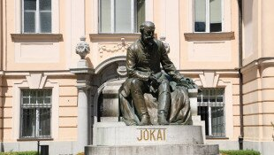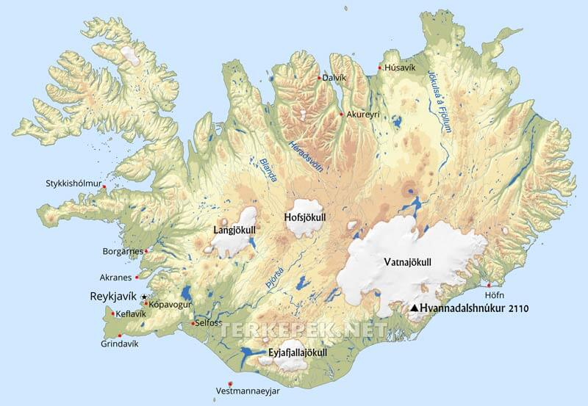

Minden érdeklődőt szeretettel várunk!
A programok változhatnak!
Matolcsi György és Kovács Tamás

